EFEKTIVITAS ANTIBAKTERI EKSTRAK ETANOL DAUN BISBUL (Diospyros discolor Willd) TERHADAP BAKTERI Propionibacterium acnes

SKRIPSI

OLEH :
NANDA NADIA
NPM. 212114081

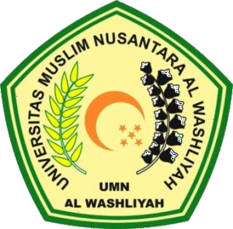

PROGRAM STUDI SARJANA FARMASI
FAKULTAS FARMASI
UNIVERSITAS MUSLIM NUSANTARA AL-WASHLIYAH MEDAN
2023

EFEKTIVITAS ANTIBAKTERI EKSTRAK ETANOL DAUN BISBUL (Diospyros discolor Willd) TERHADAP BAKTERI Propionibacterium acnes

SKRIPSI
Diajukan Untuk Melengkapi dan Memenuhi Syarat-Syarat Untuk Memperoleh Gelar Sarjana Farmasi pada Program Studi Sarjana FarmasiFakultas Farmasi Universitas Muslim Nusantara Al-Washliyah

OLEH:
NANDA NADIA
NPM. 212114081

PROGRAM STUDI SARJANA FARMASI
FAKULTAS FARMASI
UNIVERSITAS MUSLIM NUSANTARA AL-WASHLIYAH
MEDAN
2023

